
软件工程课程设计报告书

Home Security Monitor — AI 家庭安防监控系统 — 设计文档

学 院：计算机科学与工程学院
专 业：计算机科学与技术
组长姓名：甘顺豪
组 员：张译元、赖裕安
指导教师
课程编号
课程学分
起始日期
教  师  评  语 | 教师签名：  日期：
成
绩
评
定
备
注

1、引言

1.1 编写目的
本文档详细描述 Home Security Monitor 系统的架构设计、模块划分、类接口定义及数据库结构，作为开发、维护和后续扩展的技术依据。读者包括开发团队成员、系统维护人员及项目评审方。

1.2 概要设计
系统采用分层模块化架构，自上而下分为三层：
┌──────────────────────────────────────────────┐
│ 表现层 (GUI / CLI) │
│ main_gui.py / src/gui/ / src/main.py │
├──────────────────────────────────────────────┤
│ 业务逻辑层 (Core) │
│ alarm_manager.py / db_manager.py │
├──────────────────────────────────────────────┤
│ 模型层 (Models) │
│ yolo_detector.py / YOLO 预训练模型 │
└──────────────────────────────────────────────┘
- 表现层：提供 GUI（tkinter）和 CLI（OpenCV imshow）两种交互方式，负责画面渲染、用户操作响应。
- 业务逻辑层：报警防抖去重（AlarmManager）、数据库读写（DatabaseManager），与具体检测算法解耦。
- 模型层：封装 YOLO 模型加载与推理，对上层暴露统一接口。

1.3 业务流程图
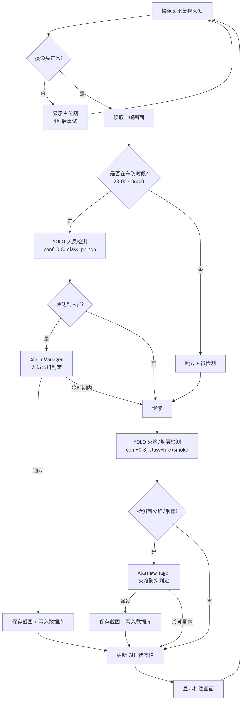

2、系统总体结构设计

2.1 模块划分
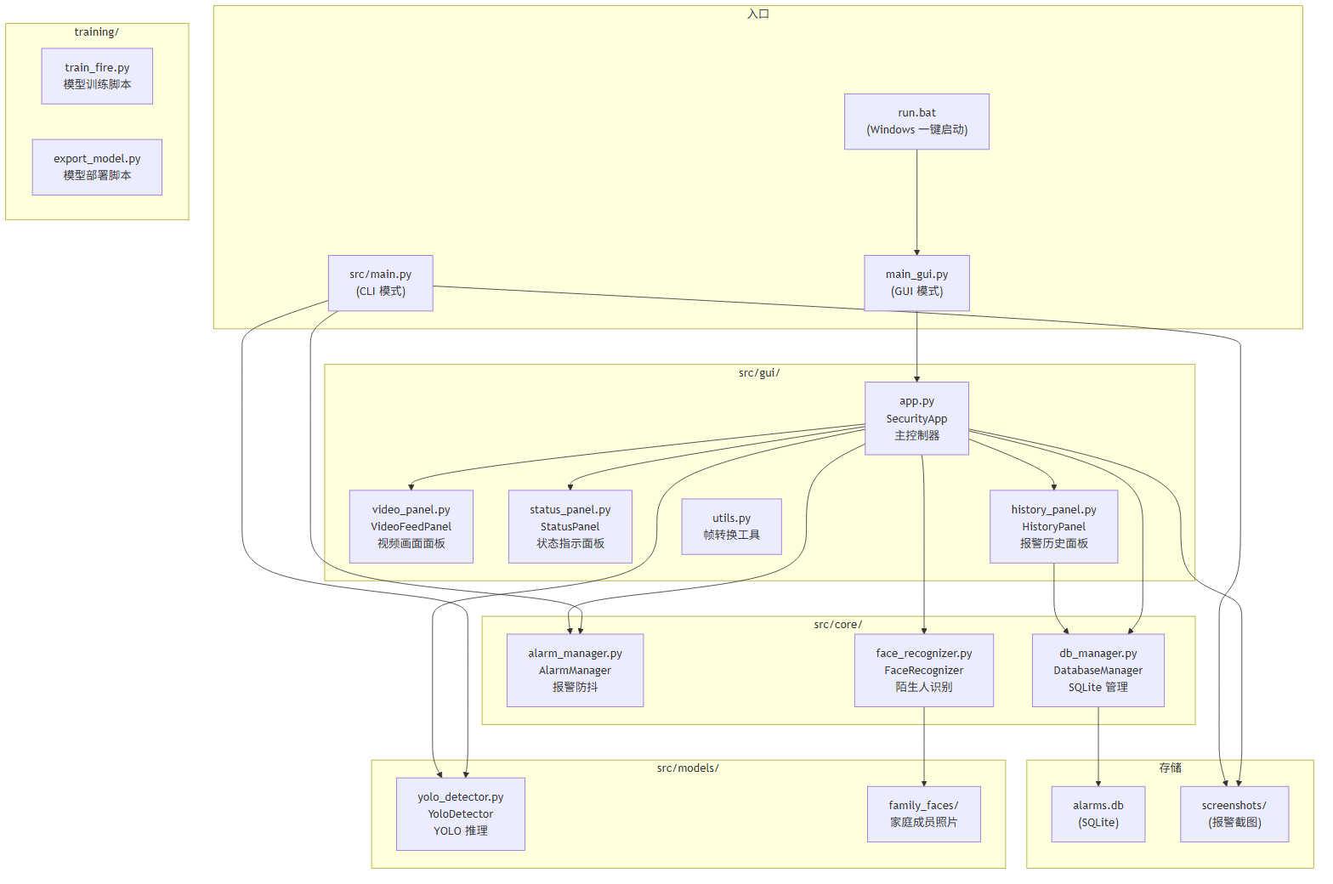

2.2 部署视图
项目根目录/
├── main_gui.py # GUI 入口
├── run.bat # Windows 双击启动
├── src/
│ ├── main.py # CLI 入口（后备方案）
│ ├── gui/ # GUI 包
│ │ ├── app.py # 主控制器 + 检测主循环
│ │ ├── video_panel.py # 视频面板
│ │ ├── status_panel.py # 状态栏
│ │ ├── history_panel.py # 历史列表
│ │ ├── utils.py # 帧转换 (cv2 → PIL)
│ │ └── theme.py # 深色主题色彩常量
│ ├── core/ # 核心业务逻辑
│ │ ├── alarm_manager.py # 报警防抖
│ │ ├── db_manager.py # 数据库管理
│ │ ├── face_recognizer.py # 陌生人识别
│ │ ├── config.py # 配置读取
│ │ ├── logger.py # 日志初始化
│ │ └── alarms.db # SQLite 数据文件（运行时生成）
│ ├── models/ # AI 模型
│ │ ├── yolo_detector.py # YOLO 检测器封装
│ │ ├── fire_model.pt # 自训练火焰检测模型
│ │ └── family_faces/ # 家庭成员照片目录
│ └── screenshots/ # 报警截图（运行时生成）
├── training/ # 模型训练
│ ├── train_fire.py # 火焰模型训练脚本
│ ├── export_model.py # 模型部署脚本
│ ├── README.md # 训练文档
│ └── data/ # 训练数据集（不提交到 Git）
│ └── runs/ # 训练产出（不提交到 Git）
├── config.yaml # 配置文件
├── tests/
│ ├── test_db.py # 数据库单元测试
│ ├── test_alarm.py # 报警防抖测试
│ ├── test_gui.py # GUI 组件测试
│ ├── test_performance.py # 性能基准测试
│ └── test_face_recognizer.py # 人脸识别测试
└── docs/
├── 测试文档.md
└── 设计文档.md

3、类图及接口设计

3.1 类图
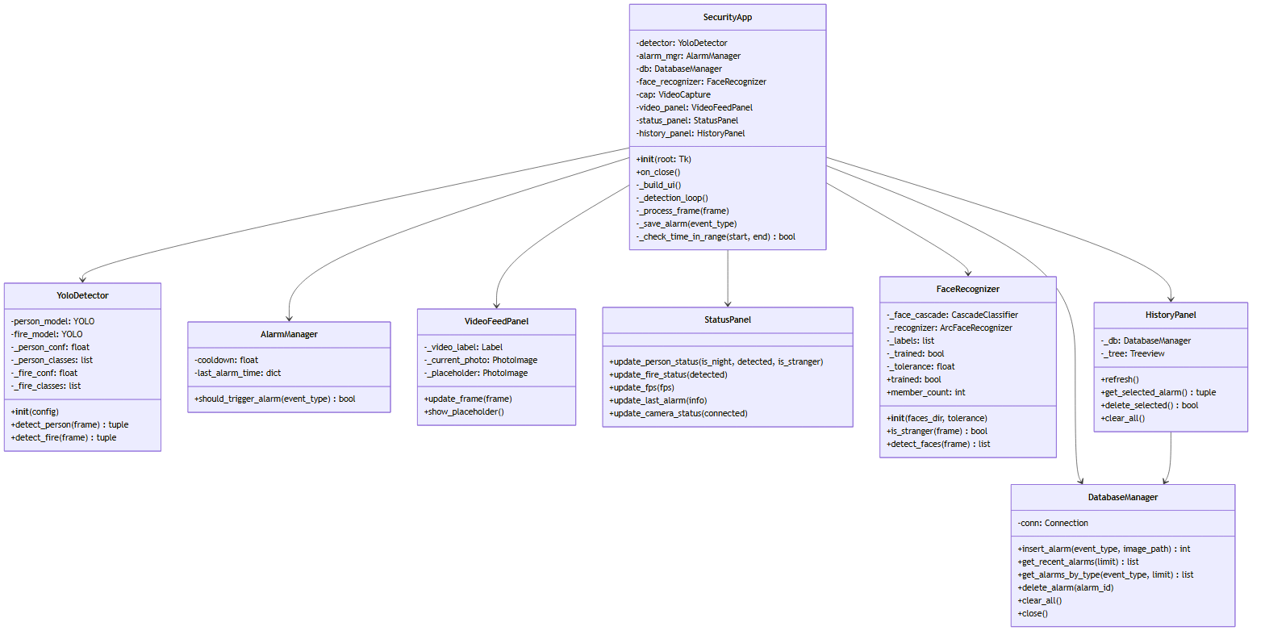

3.2 核心接口说明

YoloDetector
方法 | 参数 | 返回值 | 说明
`__init__` | `config: dict` | — | 从配置加载模型路径和检测参数
`detect_person` | `frame: ndarray` | `(person_boxes: list, annotated_frame: ndarray)` | 人员检测，仅检测 COCO class 0 (person)，置信度和类别从配置读取
`detect_fire` | `frame: ndarray` | `(fire_detections: List[Dict], annotated_frame: ndarray)` | 火焰检测，自训练模型类别 [0=fire, 1=smoke]，置信度和类别从配置读取

AlarmManager
方法 | 参数 | 返回值 | 说明
`__init__` | `cooldown_seconds=10, iou_threshold=0.2, track_max_age=90, no_face_delay_seconds=10, no_face_night_delay_seconds=3, person_alarm_gap=5.0, fire_stable_frames=3, smoke_stable_frames=5, person_stable_frames=3` | `—` | 初始化追踪器参数和防抖配置
`update` | `person_boxes, identity_results, is_night` | `list[dict]` | 更新人员追踪状态，返回需报警人员列表
`should_trigger_fire_alarm` | `detected_classes: set` | `bool` | 火焰连续帧确认 + 冷却机制
`get_boxes_needing_face_check` | `person_boxes` | `list` | 返回需要执行人脸识别的人员框
`get_display_identities` | `—` | `list[dict]` | 返回各追踪目标的稳定身份
`reset_tracks` | `—` | `—` | 清除所有追踪状态

基于 IoU 的人员追踪 + 身份防抖 + 火焰/烟雾连续帧确认。member 一旦确认永不降级，stranger 需连续 N 帧确认，no_face 按夜间/白天延迟报警。

FaceRecognizer
方法 | 参数 | 返回值 | 说明
`__init__` | `faces_dir: str, tolerance: float = 0.68` | — | 加载家庭成员照片并训练 ArcFace 识别器
`is_stranger` | `frame: ndarray` | `bool` | True=陌生人（应报警），False=家庭成员或无人脸
`detect_faces` | `frame: ndarray` | `list[tuple]` | 返回人脸位置列表 [(x, y, w, h), ...]
`trained` | — | `bool` | 是否已注册家庭成员
`member_count` | — | `int` | 已注册家庭成员数量
`identify_faces` | `frame: ndarray, person_boxes: list` | `list[dict]` | 对每个人员框进行人脸识别，返回身份结果（member:xxx/stranger/no_face）

DatabaseManager
方法 | 参数 | 返回值 | 说明
`insert_alarm` | `event_type, image_path` | `int` (row_id) | 插入报警记录
`get_recent_alarms` | `limit=50` | `list[tuple]` | 按 ID 降序查询
`get_alarms_by_type` | `event_type, limit=50` | `list[tuple]` | 按类型筛选
`delete_alarm` | `alarm_id` | — | 删除单条记录
`clear_all` | — | — | 清空全部记录

GUI 面板
面板 | 关键方法 | 说明
`VideoFeedPanel` | `update_frame(frame)`, `show_placeholder()` | 渲染视频帧或占位图
`StatusPanel` | `update_person_status(is_night, detected, is_stranger)`, `update_fire_status()`, `update_fps()` | 更新状态指示，含家人/陌生人状态
`HistoryPanel` | `refresh()`, `delete_selected()`, `clear_all()` | 历史列表管理

4、数据库设计

4.1 ER 图
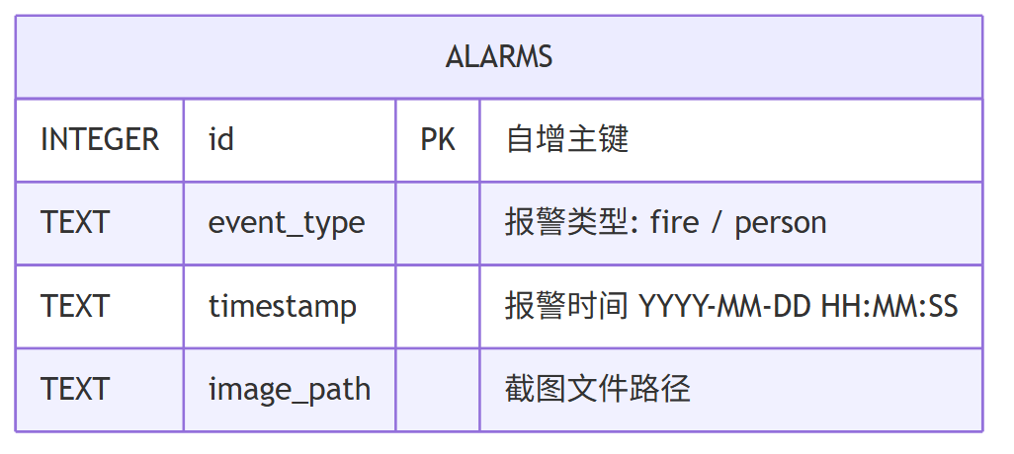

4.2 表结构
字段 | 类型 | 约束 | 说明
`id` | INTEGER | PRIMARY KEY AUTOINCREMENT | 自增主键
`event_type` | TEXT | NOT NULL | 报警类型：`fire` 或 `person`
`timestamp` | TEXT | NOT NULL | 报警发生时间，格式 `YYYY-MM-DD HH:MM:SS`
`image_path` | TEXT | NOT NULL | 截图文件绝对/相对路径

4.3 建表 SQL
CREATE TABLE IF NOT EXISTS alarms (
id INTEGER PRIMARY KEY AUTOINCREMENT,
event_type TEXT NOT NULL,
timestamp TEXT NOT NULL,
image_path TEXT NOT NULL
);

4.4 常用查询
-- 查看最近 100 条报警
SELECT * FROM alarms ORDER BY id DESC LIMIT 100;

-- 按类型统计
SELECT event_type, COUNT(*) FROM alarms GROUP BY event_type;

-- 按日期筛选
SELECT * FROM alarms WHERE date(timestamp) = '2026-05-20';

-- 删除指定记录
DELETE FROM alarms WHERE id = ?;

-- 清空表
DELETE FROM alarms;

4.5 设计说明
1. 选择 SQLite 的理由：嵌入式、零配置、无需安装数据库服务，适合家庭单机部署场景。使用默认 journal_mode=delete 模式。数据库文件 alarms.db 自动生成在 src/core/ 目录下。
2. 时间戳使用 TEXT 类型：以可读格式存储，SQLite 内置 date() / datetime() 函数可直接用于日期筛选。
3. 截图路径：存储完整路径以适应不同运行环境。截图统一存放在 src/screenshots/ 目录，文件命名格式 {event_type}_{YYYYMMDD_HHMMSS}.jpg。
4. 不使用外键：当前只有单表，无需关联。未来若扩展多摄像头支持，可增加 camera_id 字段。

4.6、详细设计

4.6.1 AlarmManager 防抖算法
状态定义：PersonTrack 列表（_tracks），每条记录含 track_id、bbox、stable_identity、alarm_triggered 等；FireSmokeTracker 独立追踪火焰/烟雾连续帧。
算法伪代码：
FUNCTION update(person_boxes, identity_results, is_night):
1. IoU 匹配：将 identity_result 通过 IoU 匹配到 person_box
2. Track 更新：计算所有 (person_box, track) IoU 对，贪心匹配
3. 未匹配 box → 创建新 track
4. 未匹配 track → miss_count++，超龄则删除
5. 报警判断：stranger 立即报警，no_face 延迟报警，member 不报警
RETURN 需报警人员列表
状态转换图：
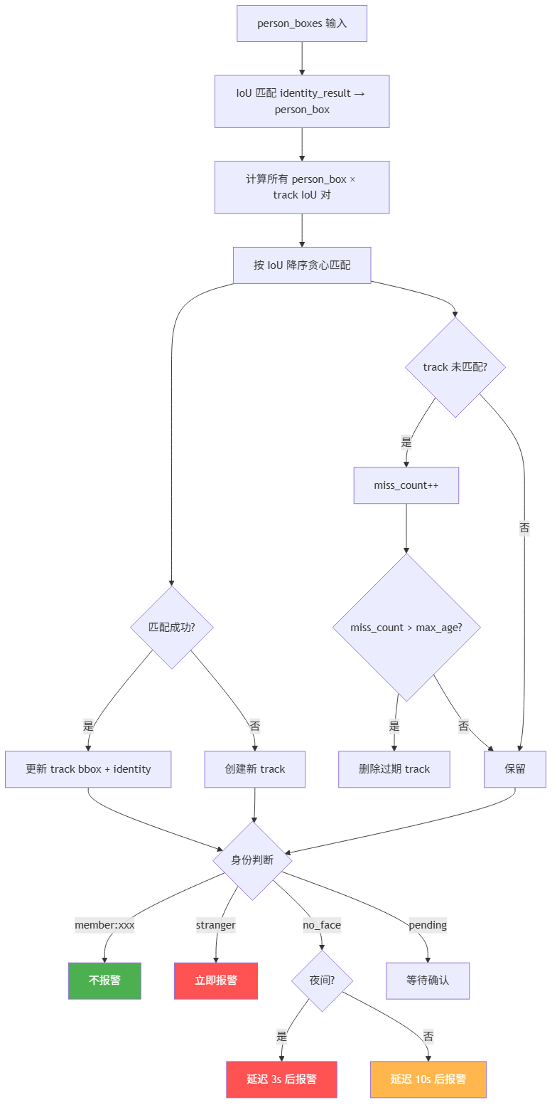
关键不变式：member 身份一旦确认永不降级（最高优先级）；stranger 需连续 person_stable_frames 帧确认；火焰/烟雾需连续 fire_stable_frames/smoke_stable_frames 帧确认后才触发报警。

4.6.2 YoloDetector 检测流程
detect_person 伪代码：
FUNCTION detect_person(frame):
results = person_model(frame, conf=0.5, classes=[0])
person_boxes = []
annotated_frame = frame.copy()
FOR result IN results:
IF len(result.boxes) > 0:
person_boxes.append({"bbox": [x1,y1,x2,y2], "confidence": conf})
annotated_frame = result.plot()
RETURN (person_boxes, annotated_frame) // person_boxes 为检测框列表
detect_fire 伪代码：
FUNCTION detect_fire(frame):
results = fire_model(frame, conf=0.70, classes=[0, 1])
fire_detections = []
annotated_frame = frame.copy()
FOR result IN results:
IF len(result.boxes) > 0:
fire_detections.append({"class_id", "class_name", "confidence", "bbox"})
annotated_frame = result.plot()
RETURN (fire_detections, annotated_frame) // fire_detections 含 class_id/confidence/bbox
类别映射：
- 人员模型：class 0 = person（COCO 数据集）
- 火焰模型：class 0 = fire, class 1 = smoke（自训练模型，Home-fire数据集）

4.6.3 DatabaseManager CRUD 操作
insert_alarm 流程：
1. 获取当前时间戳 datetime.now().strftime("%Y-%m-%d %H:%M:%S")
2. 执行 INSERT INTO alarms (event_type, timestamp, image_path) VALUES (?, ?, ?)
3. commit() 提交事务
4. 返回 cursor.lastrowid
5. 异常：捕获 sqlite3.Error，记录日志，返回 None
get_recent_alarms 流程：
1. 执行 SELECT id, event_type, timestamp, image_path FROM alarms ORDER BY id DESC LIMIT ?
2. 返回 cursor.fetchall()
3. 异常：捕获 sqlite3.Error，返回空列表
delete_alarm 流程：
1. 执行 DELETE FROM alarms WHERE id = ?
2. commit() 提交事务
3. 异常：捕获 sqlite3.Error，返回 False

4.6.4 SecurityApp 检测主循环
_detection_loop 流程图：
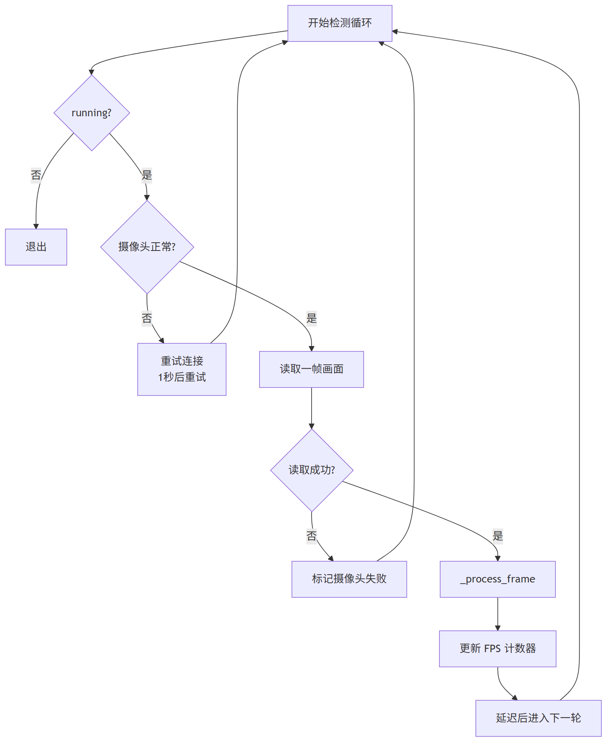
_process_frame 流程图：
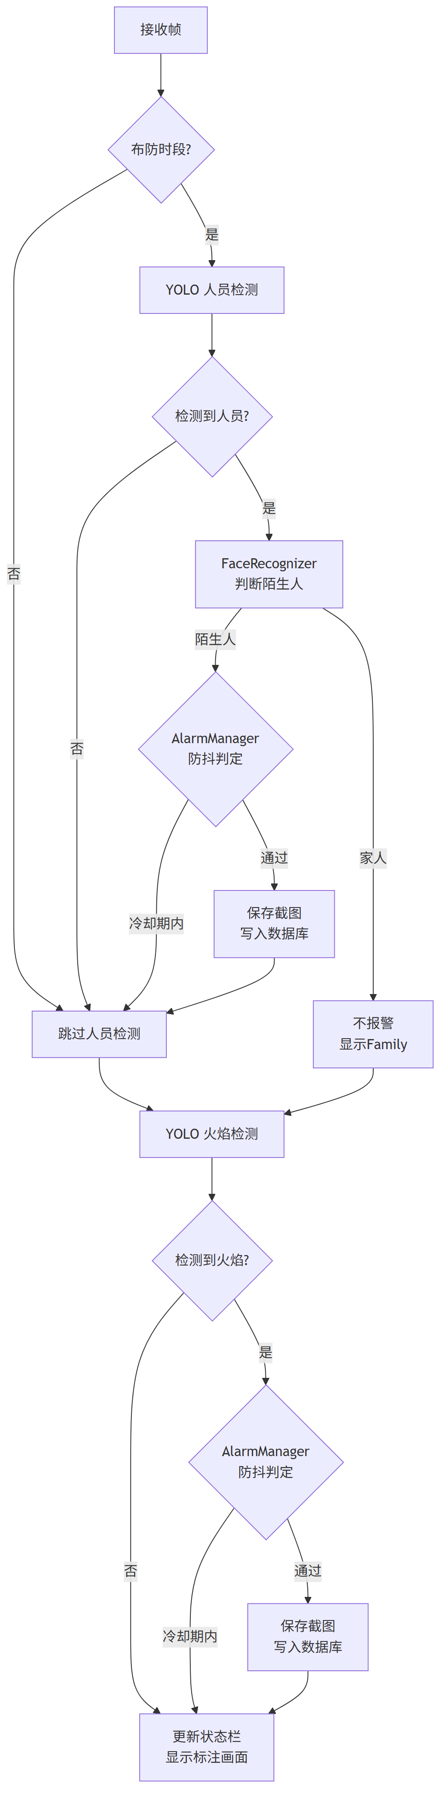
_save_alarm 流程：
FUNCTION _save_alarm(event_type, reason=""):
timestamp = datetime.now()
filename = "{event_type}_{timestamp}.jpg"
filepath = screenshot_dir / filename
cv2.imwrite(filepath, annotated_frame) # 保存标注后的画面
db.insert_alarm(event_type, filepath)
log alarm event
status_panel.update_last_alarm(...)
history_panel.refresh()

4.6.5 配置文件结构
系统参数通过 config.yaml 管理，由 ConfigReader 加载，支持默认值回退：
monitor:
person_start: "00:00" # 人员检测开始时段
person_end: "23:59" # 人员检测结束时段
alarm:
cooldown_seconds: 10 # 报警冷却时间
detection:
person_conf: 0.5 # 人员检测置信度
person_classes: [0] # 人员检测类别
fire_conf: 0.70 # 火焰检测置信度
fire_classes: [0, 1] # 火焰检测类别（自训练: 0=fire, 1=smoke）
fire_model_path: "" # 火焰模型路径，空则使用默认
camera:
device_id: 0 # 摄像头设备ID
width: 640
height: 480
recognition:
faces_dir: "src/models/family_faces" # 家庭成员照片目录
tolerance: 0.68 # ArcFace 余弦距离阈值
logging:
level: "INFO"
file: "security_monitor.log"

4.6.6 日志系统
使用 Python logging 模块，通过 setup_logging() 初始化：
- 控制台输出：所有级别日志
- 文件输出：写入 security_monitor.log，UTF-8 编码
- 格式：%(asctime)s [%(levelname)s] %(name)s: %(message)s
- 各模块通过 logging.getLogger(__name__) 获取独立 logger

5、其他

5.1 技术选型
层 | 技术 | 选择理由
AI 推理 | YOLOv8n + 自训练火焰/烟雾模型 | 轻量级，CPU 可运行，mAP50=0.930（验证集最佳，epoch 80）/ 0.891（测试集）
GUI | tkinter (ttk + clam 主题) | Python 内置，无需安装
数据库 | SQLite3 | 零配置，适合单机
图像处理 | OpenCV + Pillow | OpenCV 处理视频，Pillow 桥接 tkinter
平台 | Windows 11 + Python 3.11 | 目标运行环境

5.2 可扩展性
- 替换 AI 模型：只需修改 YoloDetector 类，上层调用无需改动。
- 增加传感器类型：在 AlarmManager 中新增事件类型 key，不影响现有逻辑。
- 多摄像头支持：DatabaseManager 表结构中新增 camera_id 字段即可。
- 远程推送：在 SecurityApp._save_alarm() 中增加通知接口调用，发送邮件或推送。

5.3 配置文件
系统参数通过 config.yaml 配置文件管理（已实现），完整配置如下：
# config.yaml (建议)
monitor:
person_start: "00:00"
person_end: "23:59"
alarm:
cooldown_seconds: 10
detection:
person_conf: 0.8
fire_conf: 0.8
fire_classes: [0, 1] # 自训练模型: 0=fire, 1=smoke
camera:
device_id: 0
width: 640
height: 480

5.4 训练数据选择分析
YOLOv8n 通用预训练模型与 Home-fire 自训练模型对比：
指标 | YOLOv8n 通用预训练 (COCO) | Home-fire 自训练 (epoch 80)
类别 | 80类（不含fire/smoke） | 2类 (fire/smoke)
模型大小 | ~6 MB | ~6 MB
mAP@50 | ~0（无相关类别） | 0.930
mAP@50-95 | — | 0.575
Precision | — | 0.923
Recall | — | 0.883
为验证迁移学习训练的效果，对比 YOLOv8n 通用预训练模型与 Home-fire 自训练模型：
指标 | YOLOv8n 通用预训练 (COCO) | Home-fire 自训练 (epoch 80)
类别 | 80类（不含fire/smoke） | 2类 (fire/smoke)
模型大小 | ~6 MB | ~6 MB
mAP@50 | ~0（无相关类别） | 0.930
mAP@50-95 | — | 0.575
Precision | — | 0.923
Recall | — | 0.883

YOLOv8n COCO 预训练模型不包含 fire/smoke 类别，需迁移学习训练。Home-fire 自训练模型专门针对室内家庭火灾场景，100 epochs 训练后达 mAP50=0.930。

